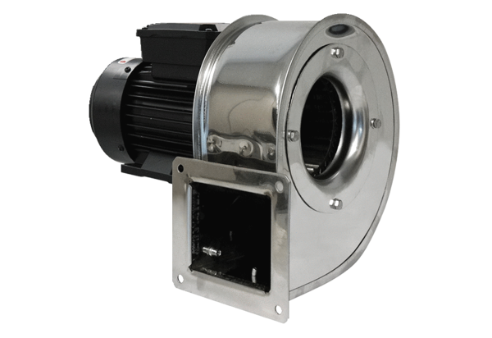Souffleur centrifuge GRM ES 14/2 DUnité de conditionnement : 1 pièceGamme: C
Numéro de référence : 0073.0322Fabricant : MAICO

